EMEI “OLINDA MARIA DE JESUS SOUZA”
TURMAS: JARDIM II A, B E MULTISSERIADA.
PROFESSORAS: ANDRÉIA, TATYANE E ROSELENE.
QUINZENA: 07/06 A 18/06

TEMA: EDUCAÇÃO ALIMENTAR
A EDUCAÇÃO ALIMENTAR É UM APRENDIZADO QUE DEVE COMEÇAR EM CASA, ONDE AS CRIANÇAS DEVERÃO RECEBER O EXEMPLO E A OFERTA DIVERSIFICADA PARA UMA ALIMENTAÇÃO CONSCIENTE E SAUDÁVEL.
DESDE CEDO AS CRIANÇAS PRECISAM SER INCENTIVADAS A CONHECEREM E OBTEREM HÁBITOS DE ALIMENTAÇÃO SAUDÁVEL, PARA QUE ELAS POSSAM DESENVOLVER-SE BEM NA INFÂNCIA, NA ADOLESCÊNCIA E NA VIDA ADULTA. DESSA FORMA, AS CRIANÇAS PRECISAM SER ESTIMULADAS A CONSUMIR OS ALIMENTOS QUE ESTÃO DISPONÍVEIS NA NATUREZA (FRUTAS, VERDURAS E LEGUMES), PREFERENCIALMENTE OS ALIMENTOS TÍPICOS DA NOSSA REGIÃO.
VAMOS APROVEITAR O PERÍODO DE ISOLAMENTO SOCIAL E ENSINAR AS CRIANÇAS SOBRE OS ALIMENTOS, E A MELHOR MANEIRA É FAZER ISSO DE FORMA LEVE, LÚDICA E DIVERTIDA.

ATIVIDADE 1
A PIRÂMIDE ALIMENTAR PODE SER USADA PARA ORIENTAR SOBRE COMO COMPOR UMA ALIMENTAÇÃO SAUDÁVEL DE FORMA EQUILIBRADA, ADEQUADA, VARIADA, MODERADA, HARMONIOSA E COLORIDA.
VAMOS ASSISTIR A VIDEOAULA DA PROFESSORA ANDRÉIA E ENTENDER MELHOR SOBRE A PIRÂMIDE ALIMENTAR.

VIDEOAULA PROFESSORA ANDRÉIA – PIRÂMIDE ALIMENTAR.
CLIQUE NO LINK ABAIXO PARA ASSISTIR.

LINK: https://youtu.be/7Louv_xZ3mw?t=76

VOCÊS JÁ ASSISTIRAM A VIODEAULA DA PROFESSORA ANDRÉIA, AGORA COM A AJUDA DA FAMÍLIA VOCÊS VÃO MONTAR UMA PIRÂMIDE ALIMENTAR. PODE USAR RECORTES DE REVISTAS, ENCARTES DE SUPERMERCADOS OU DESENHAR, USE A SUA CRIATIVIDADE.

PIRÂMIDE ALIMENTAR

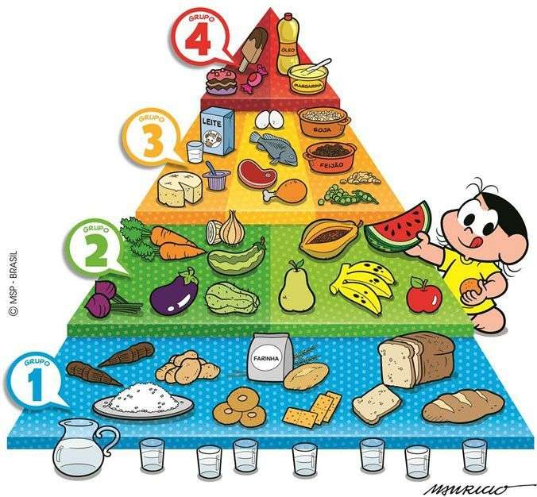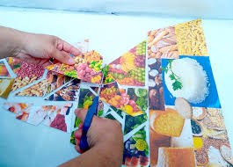

VAMOS RESPONDER AS PERGUNTAS OBSERVANDO A SUA PIRÂMIDE ALIMENTAR.

- A PIRÂMIDE TEM O FORMATO DE UMA “FORMA GEOMÉTRICA”, QUAL É ESSA FORMA? É UM QUADRADO, UM CÍRCULO OU UM TRIÂNGULO?
- QUAL O ALIMENTO QUE VOCÊ MAIS COME NAS REFEIÇÕES?
- VOCÊ ACHA QUE A SUA ALIMENTAÇÃO É SAUDÁVEL?
- OBSERVE OS GRUPOS DA PIRÂMIDE ALIMENTAR E DIGA UM ALIMENTO DE CADA GRUPO QUE VOCÊ PREFERE.

ATIVIDADE 2
HORA DA HISTÓRIA: CAMILÃO, O COMILÃO.
CLIQUE NO LINK ABAIXO PARA ASSISTIR.
LINK: https://youtu.be/I9K3KVWP78g?t=61
AGORA VAMOS PARA A ATIVIDADE, A FAMÍLIA DEVE AJUDAR NO PROCESSO.
- AGORA NUMA FOLHA DE SULFITE ESCREVA O NOME E A DATA.
- REGISTRE COM A AJUDA DE UM FAMILIAR O NOME DO LEITÃO. PODE MOSTRAR NO ALFABETO AS LETRAS PARA A CRIANÇA, ASSIM FACILITARÁ O PROCESSO.
- PINTAR SOMENTE AS LETRAS DO NOME DO LEITÃO NO ALFABETO.
- NA HISTÓRIA CAMILÃO RECOLHEU MUITOS ALIMENTOS PELO CAMINHO, DESENHE OS ALIMENTOS E ESCREVA A LETRA INICIAL DE CADA UM.

LEITURA DA LISTA DE PALAVRAS PARA APOIO NA ATIVIDADE.

CAMILÃO | ALFACE | QUEIJO
ABÓBORA | MELANCIA | LEITE
BANANA | MILHO | AMÊNDOAS
CENOURA | MEL

NOME:_______________________________DATA____/____/______

ESCREVA O NOME DO LEITÃO E PINTE NO ALFABETO AS LETRAS QUE O COMPÕEM:

A – B – C – D – E – F – G – H – I – J K – L – M – N – O – P – Q – R – S – T – U – V – W – X – Y – Z

DESENHE AS FIGURAS DOS ALIMENTOS E COLOQUE A LETRA INICIAL DO NOME, USE A LISTA DE PALAVRAS COMO AUXÍLIO.

NÃO SE ESQUEÇA DE TIRAR FOTOS DA ATIVIDADE.

ATIVIDADE 3

VIDEOAULA- PROFESSORA ROSE- AS FRUTAS
CLIQUE NO LINK ABAIXO PARA ASSISTIR
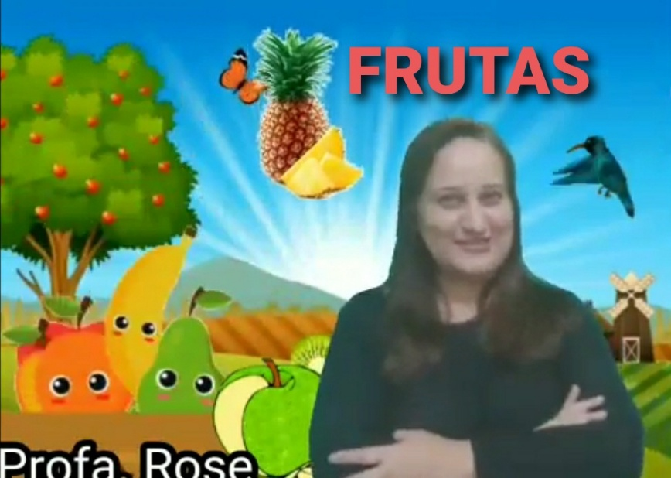

LINK: https://youtu.be/Hod0JA7rg-U

ORIENTAÇÕES PARA A ATIVIDADE:

APÓS O VÍDEO CONVERSE COM A CRIANÇA SOBRE A IMPORTÂNCIA DE TER HÁBITOS SAUDÁVEIS NA ALIMENTAÇÃO E QUE DEVEMOS COMER FRUTAS COM FREQUÊNCIA, POIS É UM ALIMENTO RICO EM VITAMINAS E QUE FAZ BEM PARA A SAÚDE E PARA O SEU DESENVOLVIMENTO E TAMBÉM AJUDA NA PREVENÇÃO DE DOENÇAS.

AGORA QUE VOCÊ JÁ APRENDEU UM POUCO MAIS SOBRE AS FRUTAS; VAMOS FAZER A ATIVIDADE ABAIXO:
- EM UMA FOLHA ESCREVA SEU NOME E A DATA.
- RESPONDA PARA ALGUÉM DA SUA CASA: DAS FRUTAS QUE APARECERAM NO VÍDEO, QUAIS AS SUAS FRUTAS PREFERIDAS?
- ESCOLHA 5 FRUTAS QUE APARECEM NO VÍDEO E DESENHE NO PAPEL.
- ESCREVA NA FRENTE DO DESENHO O NOME DAS FRUTAS.
- CIRCULE A LETRA INICIAL DE CADA NOME E FALE A ALGUÉM DE SUA CASA O NOME DESSA LETRA QUE VOCÊ CIRCULOU.

VEJA O EXEMPLO ABAIXO:

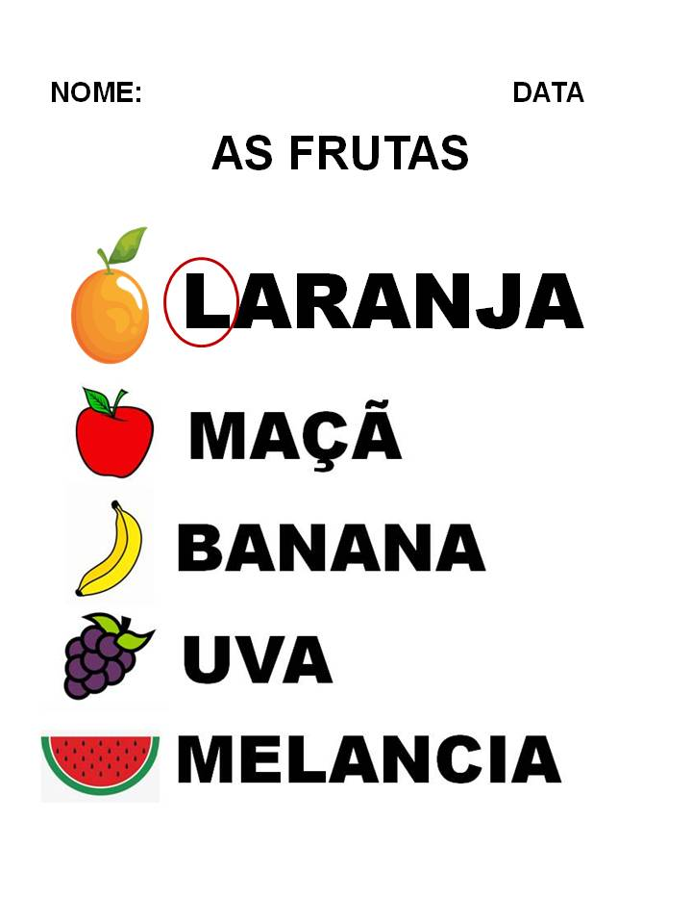

NÃO SE ESQUEÇAM DAS FOTOS

ATIVIDADE 4

SUGESTÃO DE ATIVIDADE PARA INCENTIVAR O CONSUMO DE FRUTAS:

COMO JÁ SABEMOS AS FRUTAS ALÉM DE IMPORTANTES PARA A SAÚDE SÃO DELICIOSAS; ENTÃO QUE TAL ESCOLHERMOS ALGUMAS FRUTAS PARA PREPARAR COM A AJUDA DE ALGUÉM DA SUA FAMÍLIA UMA DELICIOSA: SALADA DE FRUTAS. APROVEITE ESTE MOMENTO PARA SENTIR O CHEIRO DAS FRUTAS, SUA TEXTURA, FORMAS E TAMBÉM DESFRUTE DA COMPANHIA DE QUEM IRÁ TE AJUDAR!

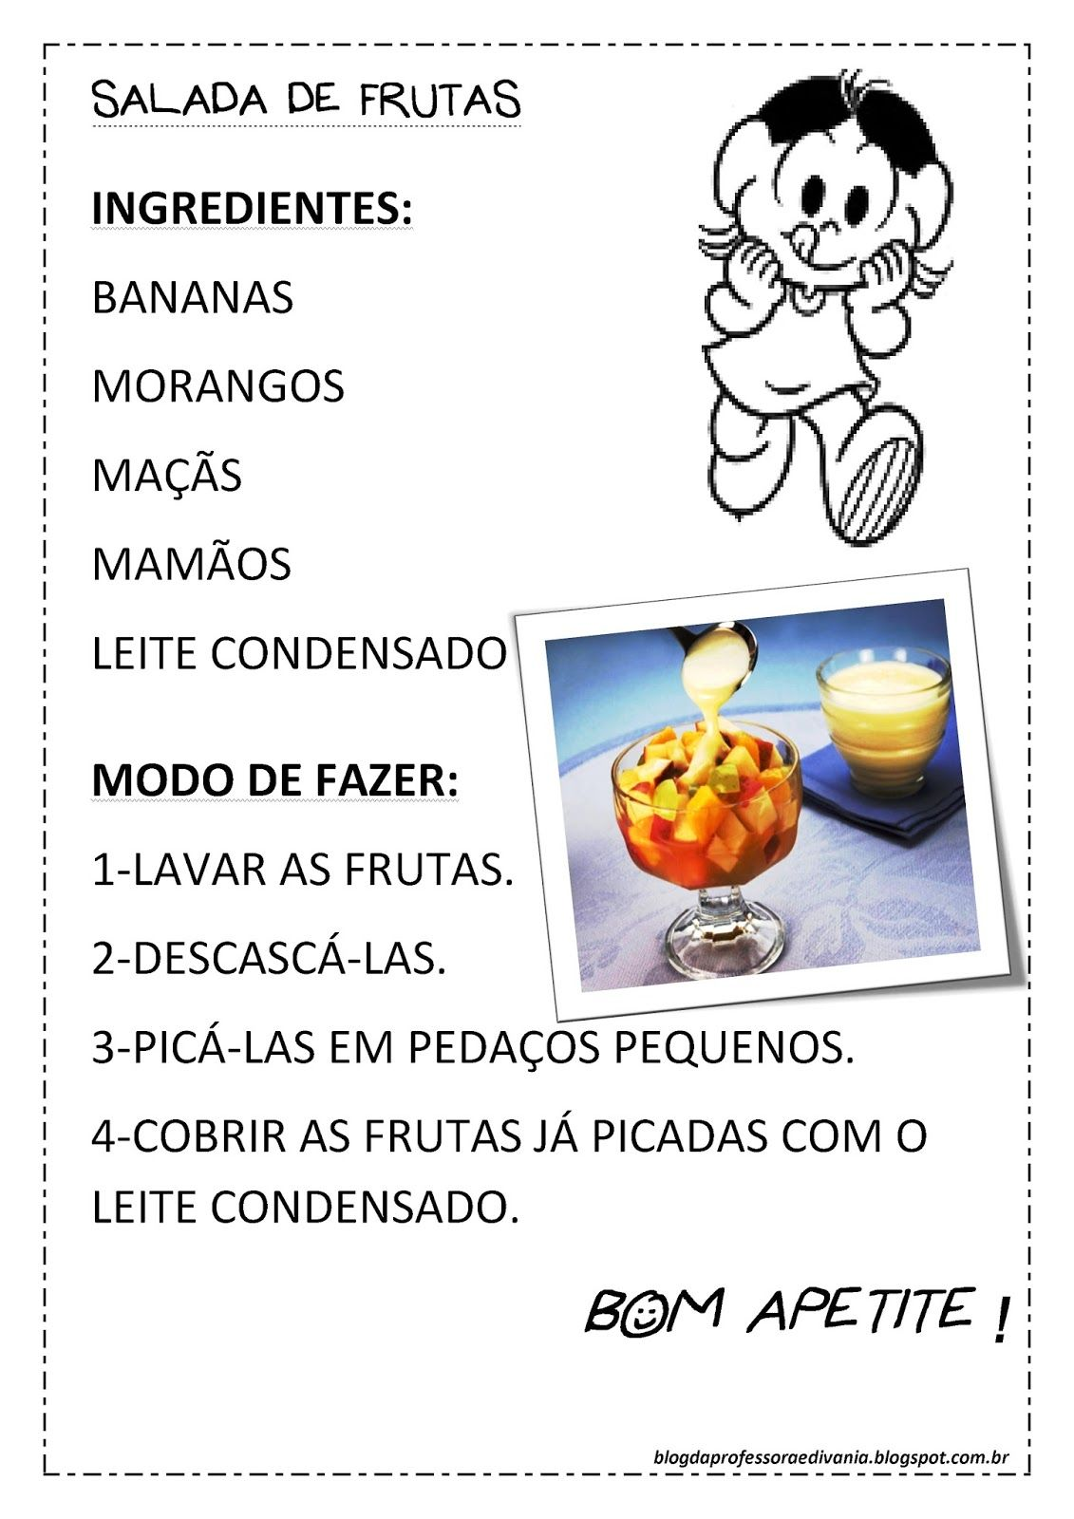

LEMBRANDO QUE VOCÊ PODERÁ USAR AS FRUTAS QUE VOCÊ TIVER OU PREFERIR!
NÃO SE ESQUEÇAM DE REGISTRAR TUDO COM FOTOS!

ATIVIDADE 5
VÍDEO – VERDURAS E LEGUMES (ALIMENTAÇÃO SAUDÁVEL)
CLIQUE NO LINK ABAIXO E ASSISTA!

LINK: https://www.youtube.com/watch?v=OxssezDQwew

NO VÍDEO ACIMA VOCÊ VIU QUE PARA QUE TENHAMOS UMA ALIMENTAÇÃO SAUDÁVEL, PRECISAMOS NOS ALIMENTAR DE DIFERENTES TIPOS DE VERDURAS E LEGUMES E QUE SEUS NUTRIENTES TÊM DIFERENTES CORES, QUE JUNTOS FORNECEM AO NOSSO CORPO AS VITAMINAS QUE NECESSITAMOS PARA VIVER BEM.
SENDO ASSIM, NA ATIVIDADE ABAIXO VOCÊ PRECISARÁ DESENHAR UM PRATO E COLOCAR NELE DIFERENTES TIPOS DE VERDURAS E LEGUMES PARA MOSTRAR COMO SERÁ SUA ALIMENTAÇÃO SAUDÁVEL, CONFORME AS CORES INDICADAS.
SIGA AS INSTRUÇÕES ABAIXO:
- EM UMA FOLHA COLOQUE SEU NOME E A DATA;
- COLOQUE O TÍTULO DA ATIVIDADE “MINHA ALIMENTAÇÃO SAUDÁVEL”;
- EM SEGUIDA, FAÇA O DESENHO DE UM PRATO E ESCREVA AS CORES INDICADAS;
- DEPOIS, DESENHE NO PRATO UM ALIMENTO PARA CADA COR. ESCREVA TAMBÉM O NOME DO ALIMENTO QUE VOCÊ ESCOLHEU. VEJA O EXEMPLO:
NOME: _________________________________DATA:_________________
MINHA ALIMENTAÇÃO SAUDÁVEL
AMARELO - VERDE - VERMELHO - LARANJA
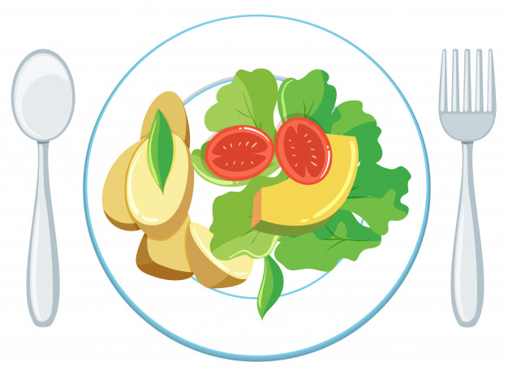
BATATA, ALFACE, TOMATE E ABÓBORA

REGISTRE SUA ATIVIDADE COM FOTOS E VÍDEOS E ENCAMINHE PARA A SUA PROFESSORA!

ATIVIDADE 6
VÍDEO: GRUPO TRIII – O TOMATE E O CAQUI
CLIQUE NO LINK ABAIXO, CHAME ALGUÉM PARA ASSISTIR COM VOCÊ E ACOMPANHE OS MOVIMENTOS!

LINK: https://www.youtube.com/watch?v=Hew4CywaPgE

VOCÊ GOSTOU DO VÍDEO? CONSEGUIU ACOMPANHAR TODOS OS MOVIMENTOS?
PARABÉNS!
AGORA, VAMOS À ATIVIDADE!
VOCÊ PRECISARÁ COLOCAR A QUANTIDADE DE TOMATES DE ACORDO COM O NÚMERO REPRESENTADO, CONFORME AS INSTRUÇÕES ABAIXO:
- EM UMA FOLHA, ESCREVA SEU NOME E A DATA;
- COLOQUE O TÍTULO DA ATIVIDADE “QUANTIDADES”;
- FAÇA OS NÚMEROS DE 1 A 10;
- EM SEGUIDA, DESENHE A QUANTIDADE DE TOMATES DE ACORDO COM O NÚMERO:

NOME: ______________________________________DATA:_________________
QUANTIDADES
¹ 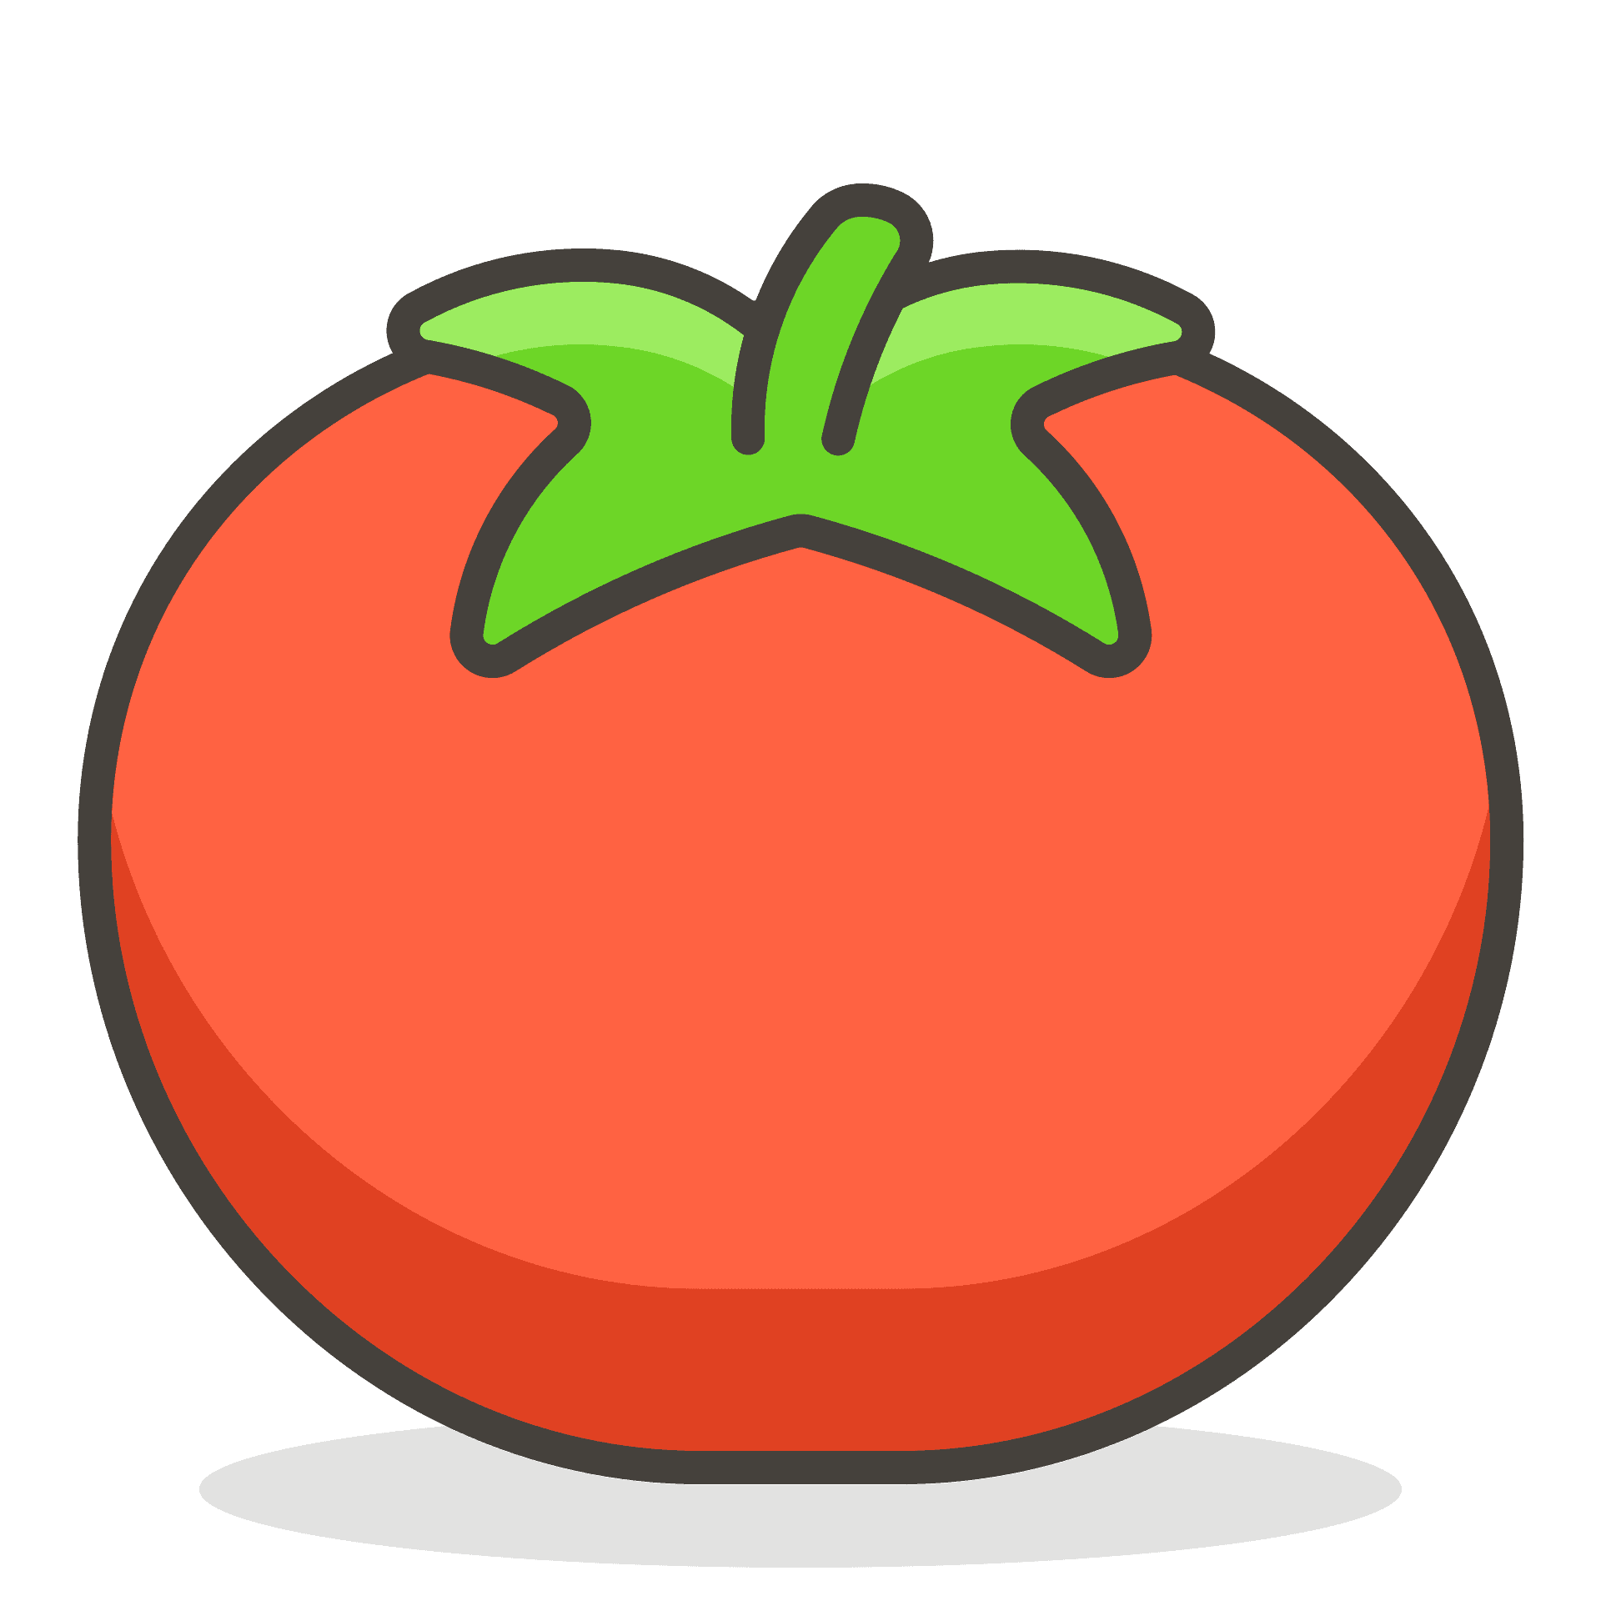
²
³
⁴
⁵
⁶
⁷
⁸
⁹
¹⁰

COMPLETE A SEQUÊNCIA E ENVIE FOTOS PARA SUA PROFESSORA!
ATIVIDADE 7
CONHEÇA MAIS SOBRE A BATATA!
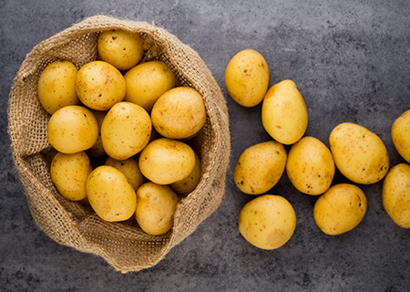

A BATATA É UM ALIMENTO MUITO CONHECIDO PELOS BRASILEIROS. POR SER MUITO BARATA E TER VÁRIOS TIPOS DE PREPARO (ASSADA, COZIDA, COM CARNES, FRANGO OU PEIXES, EM SOPAS, SALADAS, PURÊ OU FRITA), ELA ESTÁ SEMPRE PRESENTE NAS REFEIÇÕES. ASSIM COMO O ARROZ, É UMA DAS MAIORES FONTES DE ALIMENTAÇÃO NO MUNDO.
A BATATA É UM LEGUME RICO EM CARBOIDRATOS, OU SEJA, É UMA ÓTIMA FONTE DE ENERGIA, ALÉM DAS VITAMINAS C, B, CÁLCIO E FÓSFORO, MUITO IMPORTANTES PARA SEU ORGANISMO. MAS, ATENÇÃO! ESSAS VITAMINAS PODEM SE PERDER NO COZIMENTO! POR ISSO, NO PREPARO, ELAS DEVEM SER LAVADAS E COZIDAS COM A CASCA.
ALÉM DE SER NUTRITIVA, A BATATA PODE SER USADA TAMBÉM PARA CRIAR BONECOS:
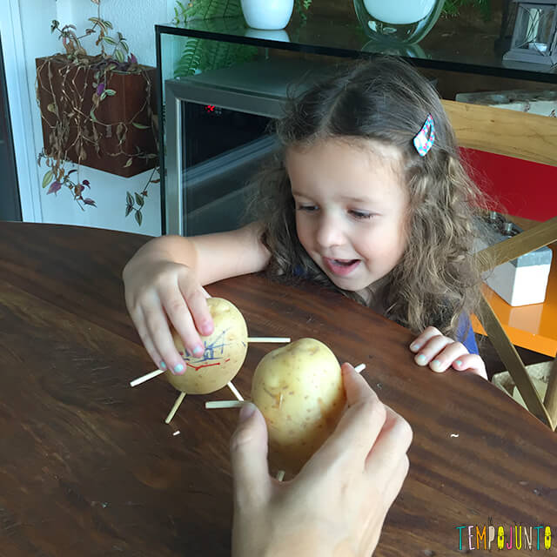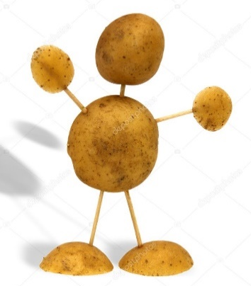

OU PARA FAZER CARIMBOS:
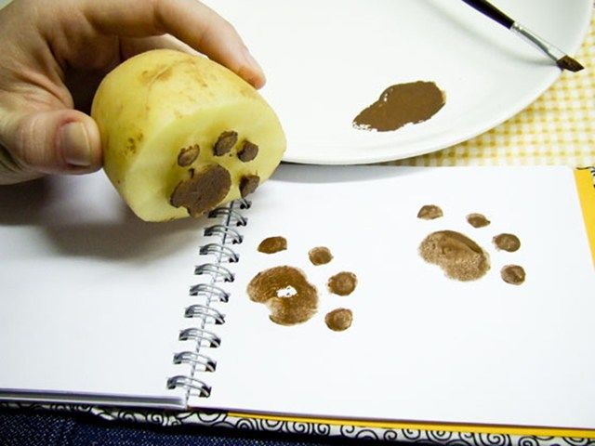

VOCÊ PODE PERCEBER QUE A BATATA É UM ALIMENTO CHEIO DE VITAMINAS, QUE PODE SER PREPARADA DE DIVERSAS MANEIRAS, DELICIOSA E AINDA PODE SER UTILIZADA PARA CRIAR DESENHOS E BONECOS!
AGORA, VAMOS DESCOBRIR QUANTOS PEDACINHOS (SÍLABAS) TEM A PALAVRA BATATA?
- EM UMA FOLHA ESCREVA SEU NOME E DATA;
- ESCREVA A PALAVRA BATATA;
- ABAIXO, ESCREVA CADA PEDADINHO SEPARADO;
- CONTE OS PEDACINHOS E ANOTE A QUANTIDADE, CONFORME O EXEMPLO:
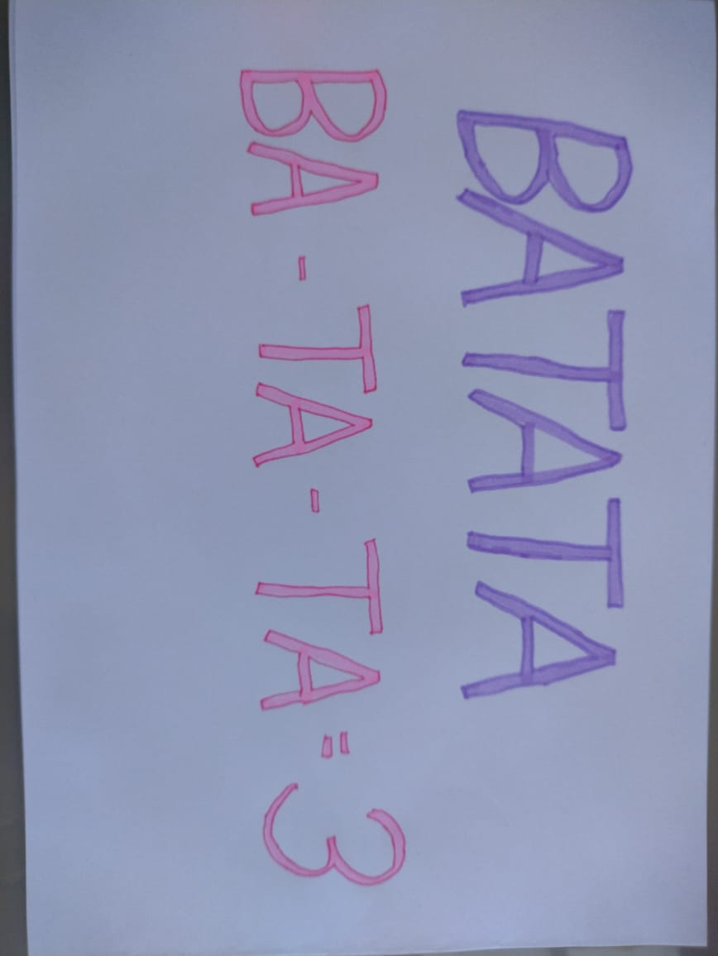
Fonte: Acervo do professor
NÃO SE ESQUEÇA DE MANDAR AS FOTOS E OS VÍDEOS DAS ATIVIDADES REALIZADAS.

ALIMENTAÇÃO ADEQUADA E SAUDÁVEL DURANTE A PANDEMIA DE COVID 19.

ALIMENTOS, COMO FRUTAS, LEGUMES, VERDURAS, GRÃOS DIVERSOS, OLEAGINOSAS, TUBÉRCULOS, RAÍZES, CARNES E OVOS, SÃO SAUDÁVEIS E EXCELENTES FONTES DE FIBRAS, DE VITAMINAS, MINERAIS E DE VÁRIOS COMPOSTOS QUE SÃO ESSENCIAIS PARA A MANUTENÇÃO DA SAÚDE E A PREVENÇÃO DE MUITAS DOENÇAS. INCLUSIVE AQUELAS QUE AUMENTAM O RISCO DE COMPLICAÇÕES DO CORONAVÍRUS.
COM ISSO, O CENÁRIO ATUAL DEMANDA UM CUIDADO REDOBRADO NÃO SÓ COM A HIGIENE, MAS TAMBÉM COM A ALIMENTAÇÃO. UMA VEZ QUE ESTAR COM AS CONDIÇÕES NUTRICIONAIS EM DIA, POR MEIO DO CONSUMO ADEQUADO DE ALIMENTOS SAUDÁVEIS E ÁGUA POTÁVEL, CONTRIBUI PARA O FORTALECIMENTO DO SISTEMA IMUNOLÓGICO, PARA A MANUTENÇÃO E A RECUPERAÇÃO DA SAÚDE.
ATIVIDADE 8
DURANTE A QUARENTENA CHARLOTTE NÃO PARA DE PESQUISAR SOBRE O CORONAVÍRUS! ELA SEMPRE QUER ESTAR BEM INFORMADA E LEVA PARA TODA A SUA TURMA INFORMAÇÕES IMPORTANTES NESTE MOMENTO.
CANAL DA CHARLOTE: COVID 19
CLIQUE NO LINK ABAIXO E ASSISTA.
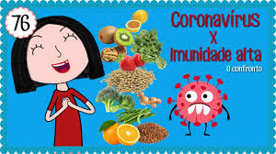
LINK: https://youtu.be/wyQigdQRDGw?t=56
CONFECÇÃO DE “JOGO DA MEMÓRIA - ALIMENTAÇÃO”.
AGORA É COM VOCÊS! TODA FAMÍLIA DEVE AJUDAR NO PROCESSO.
PARA NOSSA ATIVIDADE VOCÊ IRÁ PRECISAR DE FOLHAS DE PAPEL EM BRANCO, CARTOLINA OU PAPELÃO, RÉGUA, COLA, TESOURA, LÁPIS GRAFITE E LÁPIS DE COR. NÓS VAMOS FAZER UM JOGO DA MEMÓRIA COM O TEMA “ALIMENTAÇÃO”.
PEGUE AS FOLHAS DE PAPEL E COM A AJUDA DA RÉGUA VAMOS TRAÇAR LINHAS E DIVIDI-LAS EM QUADRADOS IGUAIS. O TAMANHO DOS QUADRADOS É VOCÊ QUEM ESCOLHE. NOS QUADRADOS VOCÊ VAI DESENHAR OS ALIMENTOS SAUDÁVEIS, OU PODE COLAR ALIMENTOS DE ENCARTES DE SUPERMERCADOS. LEMBRANDO QUE VOCÊ PRECISA DESENHAR OU COLAR DUAS VEZES CADA ALIMENTO PARA O JOGO DAR CERTO.
DEPOIS DE TODOS OS DESENHOS PRONTOS, É HORA DE COLAR NA CARTOLINA OU PAPELÃO. O ÚLTIMO PASSO É RECORTAR CADA QUADRADINHO.
FIQUE ATENTO AS REGRAS DO JOGO
O JOGO DA MEMÓRIA É UMA BRINCADEIRA POPULAR NA NOSSA CULTURA. CONSISTE EM ADIVINHAR A POSIÇÃO DE 2 PEÇAS IGUAIS QUE FICAM MISTURADAS COM OUTRAS PEÇAS, TODAS VIRADAS PARA BAIXO DE FORMA QUE NÃO PODEMOS DIFERENCIAR UMA PEÇA DA OUTRA, A NÃO SER PELA POSIÇÃO QUE ELA ENCONTRAR.
CADA JOGADOR PODE VIRAR 2 PEÇAS POR VEZ.
O JOGO AVANÇA QUANDO O JOGADOR COM SORTE OU BOA MEMÓRIA ACERTAR AS POSIÇÕES DE DUAS PEÇAS IGUAIS.
QUANDO TODAS AS PEÇAS FOREM DESCOBERTAS, GANHA QUEM ACUMULAR MAIS PEÇAS.
AGORA AS FICHAS JÁ ESTÃO PRONTAS, VOCÊS JÁ CONHECEM AS REGRAS, É SÓ JOGAR E SE DIVERTIR MUITO COM A SUA FAMÍLIA! E NÃO SE ESQUEÇA, CUIDE DA SUA SAÚDE SE ALIMENTANDO BEM COM ALIMENTOS SAUDÁVEIS.
CLIQUE NO LINK ABAIXO E ASSISTA O PASSO A PASSO DE COMO FAZER UM JOGO DA MEMÓRIA.
LINK: https://youtu.be/dcAD8NdveGc?t=16
BOM TRABALHO!
NÃO SE ESQUEÇA DE MANDAR AS FOTOS E OS VÍDEOS DAS ATIVIDADES REALIZADAS.

PARABÉNS PELA SUA DEDICAÇÃO!

REFERÊNCIAS BIBLIOGRÁFICAS
VIDEOAULA PROFESSORA TATYANE – VERDURAS E LEGUMES (ALIMENTAÇÃO SAUDÁVEL). DISPONIVEL EM: https://www.youtube.com/watch?v=OxssezDQwew. ACESSO EM 31 DE MAIO DE 2021.
IMAGEM TOMATE. DISPONÍVEL EM https://creazilla.com/pt/nodes/49707-tomate-clipart. ACESSO EM 31 DE MAIO DE 2021.
IMAGEM PRATO. DISPONÍVEL EM https://br.freepik.com/vetores-premium/salada-e-batatas-no-prato_2590809.htm. ACESSO EM 31 DE MAIO DE 2021.
INFORMAÇÕES SOBRE A BATATA. DISPONÍVEL EM https://mundoeducacao.uol.com.br/saude-bem-estar/batata.htm. ACESSO EM 31 DE MAIO DE 2021.
CARIMBO DE BATATA. DISPONÍVEL EM https://br.pinterest.com/pin/556264991469863683/. ACESSO EM 31 DE MAIO DE 2021.
BONECOS DE BATATA. DISPONÍVEL EM https://br.depositphotos.com/6477680/stock-photo-potato-man.html. ACESSO EM 31 DE MAIO DE 2021.
VIDEOAULA PROFESSORA ROSE- DISPONÍVEL EM : https://youtu.be/Hod0JA7rg-U ACESSO EM 28 DE MAIO DE 2021.
IMAGEM DE FRUTAS- DISPONÍVEL EM https://pt.vecteezy.com/arte-vetorial/553324-ilustracao-de-fruta-laranja- ACESSO EM 28 DE MAIO DE 2021.
RECEITA SALADA DE FRUTAS- DISPONÍVEL EM https://br.pinterest.com/pin/175499716708685887/ - ACESSO EM 28 DE MAIO DE 2021.
IMAGEM DA PIRAMIDE E RECORTE. DISPONÍVEL EM https://encrypted-tbn0.gstatic.com/images?q=tbn:ANd9GcSR4u-vpAaqth6vyaEL-NPQAEO_psHvxcRf_A&usqp=CAU ACESSO EM 01 DE JUNHO DE 2021.
IMAGEM TURMA DA MÔNICA PIRÂMIDE ALIMENTAR. DISPONÍVEL EM https://assets.puzzlefactory.pl/puzzle/300/046/original.jpg ACESSO EM 01 DE JUNHO DE 2021.
IMAGENS DE ANIMAIS. DISPONÍVEL EM https://i.pinimg.com/originals/93/7e/66/937e66decc82cc7db615e12852ee2be8.jpg ACESSO EM 01 DE JUNHO DE 2021
JOGO DA MEMÓRIA- DISPONÍVEL EM https://youtu.be/dcAD8NdveGc?t=163 ACESSO EM 01 DE JUNHO DE 2021.
VIDEOAULA PROFESSORA ANDRÉIA- DISPONÍVEL EM https://youtu.be/7Louv_xZ3mw?t=76 ACESSO EM 01 DE JUNHO DE 2021.
HISTÓRIA: CAMILÃO O COMILÃO, AUTORA ANA MARIA MACHADO. DISPONÍVEL EM https://youtu.be/I9K3KVWP78g?t=61 ACESSO EM 01 DE JUNHO DE 2021.
ATIVIDADE CAMILÃO O COMILÃO – IMAGEM. DISPONÍVEL EM https://2.bp.blogspot.com/Du72ucZFntg/XMNfbiUdOBI/AAAAAAABwq4/PedmXLZ9tRMLvhlFVHCYLExkQgdjP2fIgCLcBGAs/s1600/IMG_20190426_163615.jpg ACESSO EM 01 DE JUNHO DE 2021.

